Основные причины лесных пожаров
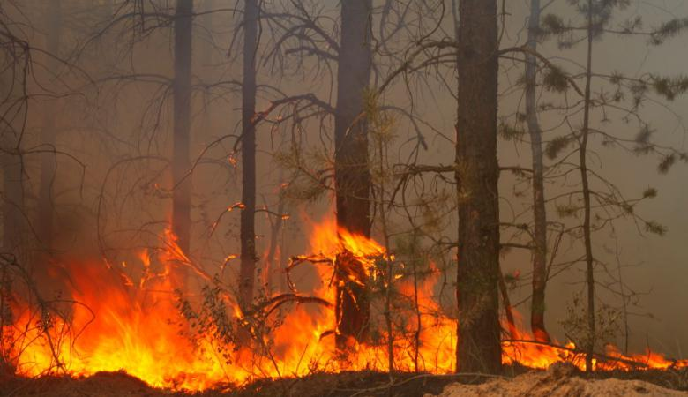
Лесные пожары возникают по ряду причин. Наиболее распространенной из них является деятельность человека, не соблюдающего основные меры пожарной безопасности в лесу. Основная часть всех возгораний, происходит в результате выжигания травы, мусора, палов на сельскохозяйственных угодьях. В ясную погоду пожар может спровоцировать обыкновенное стекло, оставленное после пикника, на которое попал солнечный луч. Так же часто причиной пожара являются брошенные спички и окурки, тряпки и ветошь, пропитанные горючими, легковоспламеняющимися материалами.
Как показывает статистика большинство пожаров в лесах регистрируется именно в выходные дни, когда население тянется на природу. В связи с этим напоминаем основные правила пожарной безопасности в лесу:
- никогда не поджигайте сухую траву на полях и полянах. Если вы увидите, как это делают другие, постарайтесь их остановить и объяснить, что травяные палы очень опасны;
- никогда не разводите костер в сухом лесу или на торфянике. Прежде всего, убедитесь, что кострище располагается на минеральной почве (песке или глине). Прежде чем развести костер, сгребите лесную подстилку с кострища и вокруг нее в радиусе одного метра;
- хорошо залейте костер перед уходом. После этого разгребите золу и убедитесь, что под ней не сохранилось тлеющих углей, если сохранились - то залейте еще раз. Не уходите от залитого костра, пока от него идет дым или пар. О том, чем заливать костер, позаботьтесь заранее;
- никогда не бросайте непотушенные спички или сигареты, не пользуйтесь в лесу различными пиротехническими изделиями: петардами, бенгальскими огнями, свечами и т.п. ;
- не заезжайте в лес на автомобилях и особенно мотоциклах. Искры из глушителя могут вызвать пожар, особенно в сухом лесу с лишайниковым покровом;
постарайтесь объяснить вашим друзьям и знакомым, что их неосторожность может послужить причиной пожаров.
В случае если вы заметили пожар - не проходите мимо. Начинающую гореть траву вы сможете потушить самостоятельно. При невозможности потушить пожар своими силами - отойдите в безопасное место и срочно вызовите пожарную охрану по телефону 01 или с мобильного -112.
Только общими усилиями возможно остановить распространение огня и не допустить трагичных последствий.
Пожарная часть (профилактическая) СПб ГКУ «ПСО Курортного района»

